Prénom : Date :
LECTURE
Compétence(s) travaillée(s) : Comprendre un texte lu.

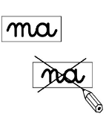
❶ Barre les mots qui ne sont pas dans le texte.

À Grand Poco, il y a un petit crocodile qui vit David dans l’eau noir.
À Grand Poco, il y a aussi un garçon rapide qui s’appelle dans Léon. Il a un grand bâton.

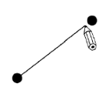
Relie les mots identiques.
Grand Poco |  |  | Léon
le bâton |  |  | un crocodile
Léon |  |  | Grand Poco
un garçon |  |  | le bâton
un crocodile |  |  | un garçon
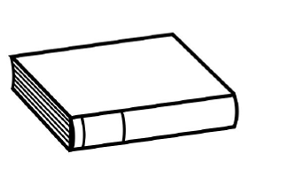
Lis les mots et Dessine.
une moto
un crocodile
un garçon
un bâton

